FLC Cgil - CISL Scuola - UIL Scuola - SNALS CONFSAL - GILDA UNAMS
VERONA

Verona, 23 dicembre 2010
FAX
Ai Dirigenti Scolastici delle Scuole Statali
di Verona e Provincia
Loro Sedi

-RACCOMANDATE A.R.

p. c. Alla Direzione dell’Ufficio Scolastico Regionale
Santa Croce 1299
Riva de Biasio - 30135 - VENEZIA

Alla Direzione dell’Ufficio Scolastico Provinciale
Viale Caduti del Lavoro, 3
37124 – VERONA

Oggetto: DIFFIDA PER MANCATA SOSTITUZIONE DEL PERSONALE ASSENTE.

Con la nota n. 9839 del 8 novembre 2010, il MIUR è intervenuto a confermare le indicazioni già fornite nella nota n. 14991 del 6 ottobre 2009, ribadendo l’obbligo di provvedere alla sostituzione di personale docente temporaneamente assente ricorrendo alla nomina di personale supplente, anche nel caso di assenza del titolare per periodi inferiori a 5 gg nella scuola primaria e 15 gg nella scuola secondaria.
Nonostante le suddette indicazioni, pervengono ancora comunicazioni relative alla mancata nomina, da parte dei dirigenti delle istituzioni scolastiche, del personale supplente necessario alla copertura delle assenze del personale docente.

Le scriventi Organizzazioni Sindacali ritengono che tale comportamento rappresenti una palese violazione della norma a danno tanto dei lavoratori quanto dell’utenza. La modificazione dell’organizzazione scolastica conseguente alla mancata nomina del supplente in assenza di un titolare si può prefigurare infatti come interruzione di pubblico servizio.
In un momento così delicato e difficile per la scuola veronese, tale comportamento aggrava ulteriormente lo stato di caos, soprattutto nel settore dell’infanzia e della primaria. Oltre allo sdoppiamento delle classi prive di insegnante e all’accorpamento delle stesse con altre classi, si sottraggono, al servizio individualizzato agli alunni diversamente abili, gli insegnanti di sostegno, per utilizzarli nell’insegnamento alle classi. Si ribadisce, come già fatto in altre occasioni, come il sovraffollamento di alunni e l’insufficienza di docenti comporti gravi rischi in ordine alla sicurezza e all’incolumità degli alunni.

Ciò premesso, le scriventi Organizzazioni Sindacali, ritengono che la mancata sostituzione del personale scolastico assente, possa rientrare nella fattispecie, penalmente rilevante, della interruzione di pubblico servizio e DIFFIDANO
formalmente i Dirigenti Scolastici delle istituzioni scolastiche statali di Verona e provincia a procedere a mantenere comportamenti difformi dalla normativa vigente.
I Dirigenti Scolastici dovranno, pertanto, provvedere senza indugio al regolare conferimento delle supplenze per la sostituzione del personale assente.
Permanendo le difformità, si procederà, senza ulteriore preavviso, all’esercizio dell’azione legale nei confronti dei singoli dirigenti tanto per violazione delle norme contrattuali quanto per interruzione di pubblico servizio.

Distinti saluti

Flc Cgil Cisl Scuola Uil Scuola Snals Confsal Gilda Unams
Anna Paola Marconi Laura Zuani Alfonso Arena Alberto Forti Anna Maria Pilloni
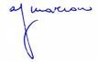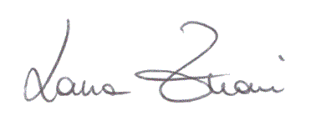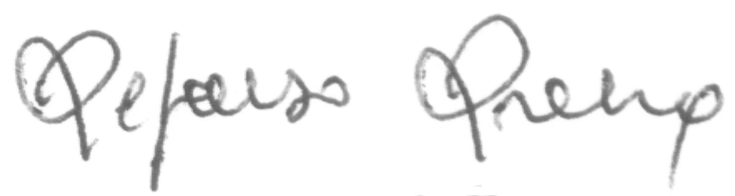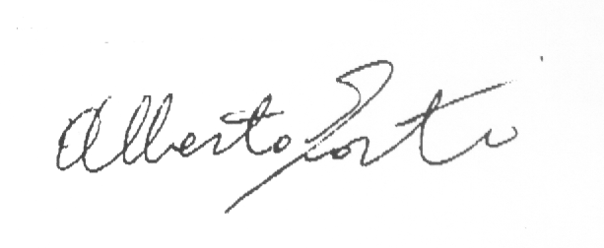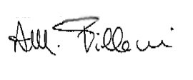

DA AFFIGGERE ALL’ALBO SINDACALE, A NORMA DI LEGGE

